การรายงานผลดำเนินการเพื่อจัดการความเสี่ยงต่อการรับสินบน

รายงานผลดำเนินการเพื่อจัดการความเสี่ยงต่อการรับสินบน
ของสถานีตำรวจภูธรแม่เจดีย์ จังหวัดเชียงราย
ประจำปีงบประมาณ พ.ศ.2568

บทนำ
ตามที่สถานีตำรวจภูธรแม่เจดีย์ จังหวัดเชียงรายได้ดำเนินการเพื่อจัดการความเสี่ยง
ต่อการรับสินบน และได้มีแผนบริหารความเสี่ยงต่อการรับสินบน ประจำปีงบประมาณ พ.ศ.2568
ของหน่วยงาน นั้น
สถานีตำรวจภูธรแม่เจดีย์ จังหวัดเชียงราย ได้ดำเนินการเพื่อจัดการความเสี่ยงต่อการรับสินบน เป็นกิจกรรมและการดำเนินการตามมาตรการเพื่อบริหารความเสี่ยงต่อการรับสินบน
โดยดำเนินการแยกตามสายงาน ในหน่วยงาน อันได้แก่
- งานอำนวยการ
- งานป้องกันปราบปราม
- งานจราจร
- งานสืบสวน
- งานสอบสวน

โดยได้ดำเนินการจัดการความเสี่ยงอย่างเป็นรูปธรรม มีภาพแสดงกิจกรรม การดำเนินการตามมาตรการ ดังรายงานผลการดำเนินการ และหน่วยงานได้เปิดเผยข้อมูลการดำเนินการเป็นการเปิดเผยข้อมูลสาธารณะ เพื่อให้บุคคลทั่วไปได้รับทราบตามรายงาน จัดทำโดยคณะทำงาน ขับเคลื่อนและกำกับ
ติดตามการประเมินคุณธรรมและความโปร่งใสในการดำเนินงานของหน่วยงานภาครัฐ
(Integrity & Transparency Assessment : ITA) ของสถานตีตำรวจภูธรแม่เจดีย์ จังหวัดเชียงราย

พันตำรวจเอก
(สุภาพ เขื่อนแก้ว)
ผู้กำกับการสถานีตำรวจภูธรแม่เจดีย์ จังหวัดเชียงราย

รายงานผลการดำเนินการเพื่อจัดการความเสี่ยงต่อการรับสินบน

1) สายงานอำนวยการ
ประเด็นความเสี่ยง  ต่อการรับสินบน | มาตรการควบคุม  ความเสี่ยงต่อการรับสินบน | วิธีดำเนินการ | ผลการดำเนินงาน
1.ผู้บังคับบัญชาพิจารณาผลการปฏิบัติราชการ  - ผู้ใต้บังคับบัญชานำของขวัญ หรือสิ่งของมาให้เพื่อจะได้ความ ดีความชอบ | ๑.กำกับดูแล การปฏิบัติงาน  โดยมีการตรวจสอบตามสาย การบังคับบัญชาทุกขั้นตอน  เพื่อไม่ให้เกิดช่องว่างในการ เรียกรับผลประโยชน์  ๒.อบรม กำชับการปฏิบัติงาน ของเจ้าหน้าที่อย่างสม่ำเสมอ เพื่อสร้างจิตสำนึกในการ ปฏิบัติงาน  ๓.ดูแลทุกข์สุข สอบถาม ปัญหา ความเป็นอยู่อย่าง ใกล้ชิด | ๑.มีการอบรม กำชับ การ ปฏิบัติ หน้าที่เป็นประจำ  ๒.ตรวจสอบเอกสารที่เกี่ยวข้องกับ การปฏิบัติงาน อย่างสม่ำเสมอ  3. ตรวจสอบความเป็นอยู่ สอบถาม พูดคุย เพื่อให้ได้ รับทราบปัญหาต่าง ๆ ของ ผู้ใต้บังคับบัญชาเพื่อสามารถให้คำตอบได้อย่างถูกต้อง | ๑. อบรมและกำชับหน้าที่  – ได้จัดอบรมและประชุมชี้แจงแนวทางปฏิบัติงานเป็นประจำ  ๒. ตรวจสอบเอกสาร  – ได้ตรวจสอบความถูกต้องของเอกสารที่เกี่ยวข้องอย่างสม่ำเสมอ  ๓. ดูแลความเป็นอยู่  - ได้พบปะ สอบถาม และให้คำแนะนำแก่ผู้ใต้บังคับบัญชา
2.ตรวจสอบหลักฐานการเบิก จ่ายเงินงบประมาณและเงิน นอกงบประมาณตามวงรอบการเบิกจ่าย
-เรียกรับเงินจากผู้ปฏิบัติงานที่ เบิกจ่ายให้
3.นำพัสดุมาแจกจ่ายแต่ละฝ่าย
ในสังกัดตามความต้องการ
- แจกจ่ายให้ไม่เท่าเทียมกัน โดย ของที่จะจ่ายให้ผู้มาขอเบิก ถ้า ต้อง การมากจะเรียกรับ ผลประโยชน์ในการอำนวยความ สะดวก
4.จัดทำและประกาศการจัดซื้อจัดจ้าง
- มีการปกปิดข้อมูลเอื้อประโยชน์แก่ผู้ประกอบการเพื่อแลกรับสินบน
ภาพผลการดำเนินงาน
1. ประชุมชี้แจง หัวหน้างานแต่งละสายงาน โดยกำชับการปฏิบัติงานด้านเอกสาร
โดยให้ตรวจสอบให้อยู่ในความถูกต้องอย่างสม่ำเสมอ และได้สอบถามความเป็นอยู่ พูดคุย เพื่อให้ได้ทราบถึงปัญหาต่างๆ ของผู้ใต้บังคับบัญชา เพื่อสามารถหาแนวทางในการแก้ไขปัญหาได้
อย่างถูกต้อง
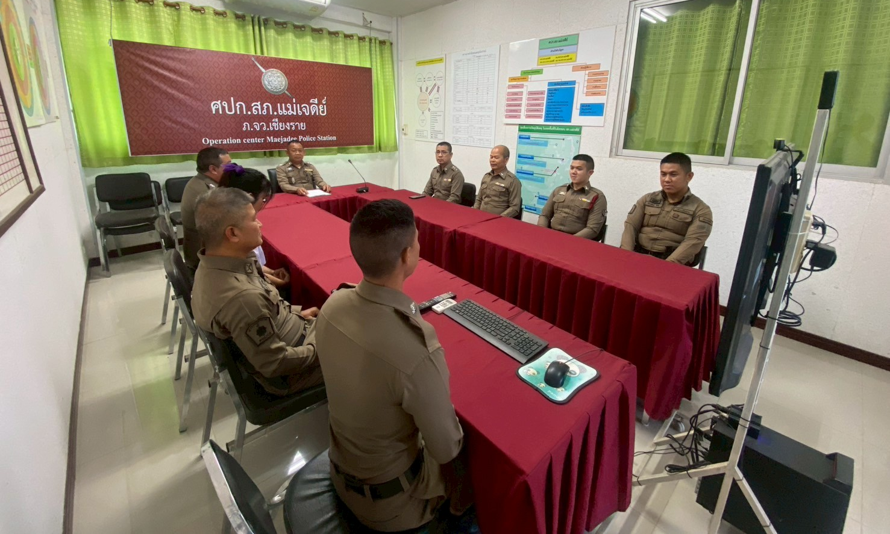
2. พบปะ สอบถาม และให้คำแนะนำแก่ผู้ใต้บังคับบัญชา เรื่องความเป็นอยู่และปัญหาความเป็นอยู่
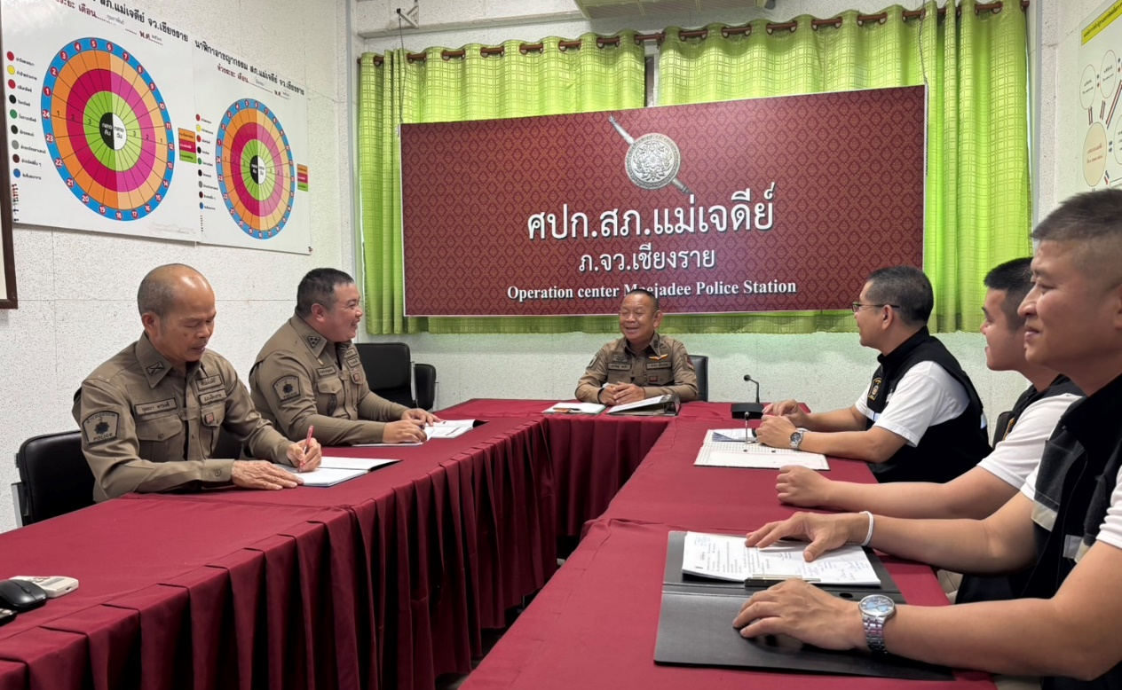
2) สายงานป้องกันปราบปราม

ประเด็นความเสี่ยง  ต่อการรับสินบน | มาตรการควบคุม  ความเสี่ยงต่อการรับสินบน | วิธีดำเนินการ | ผลการดำเนินงาน
1.การใช้อำนาจหน้าที่  ในการ ป้องกันปราบปรามอาชญากรรม  - มีการเรียกรับสินบนเพื่อแลกกับการดูแลความปลอดภัย หรือการ ไม่จับกุม หรือทำให้รับโทษ น้อยลง | ๑.อบรม กำชับการปฏิบัติงาน ของเจ้าหน้าที่ตำรวจให้ปฏิบัติ ตามกฎหมายอย่างเคร่งครัด ไม่ให้เรียกรับทรัพย์สินหรือ ประโยชน์อื่นใดเพื่อช่วยเหลือ ผู้กระทำผิด  ๒.จัดหาสวัสดิการเพิ่มเติมเพื่อ สร้างขวัญกำลังใจ ในการปฏิบัติ หน้าที่  ๓.เสริมสร้างการควบคุมดูแล ผู้ใต้งบังคับบัญชา ตามคำสั่ง ๑๒๑๒/๒๕๓๗  ๔.แต่งตั้งคณะกรรมการเพื่อ ติดตามและควบคุมการทุจริต ประจำสถานี | ๑.ก่อนออกปฏิบัติหน้าที่ หัวหน้างานต้อง อบรม กำชับ การปฏิบัติงานของเจ้าหน้าที่ตำรวจ ให้ปฏิบัติตามกฎหมายอย่างเคร่งครัด  ไม่ให้เรียกรับทรัพย์สินหรือ  ประโยชน์อื่นใด เพื่อช่วยเหลือผู้กระทำผิดทุกกรณี  ๒.สอดส่องผู้ใต้บังคับบัญชาอย่างสม่ำเสมอ เช่น ออกเยี่ยมเยียนครอบครัว เพื่อสอบถามปัญหา ต่างๆ  ๓. นำปัญหาต่างๆของผู้ใต้บังคับบัญชา เสนอคณะกรรมการ เพื่อติดตามและควบคุมการทุจริต เพื่อ  หาแนวทางแก้ไขต่อไป | ๑. อบรมและกำชับการปฏิบัติงาน – หัวหน้างานอบรมและกำชับเจ้าหน้าที่ให้ปฏิบัติตามกฎหมายอย่างเคร่งครัด  ๒. สอดส่องและเยี่ยมเยียน – หัวหน้างานออกเยี่ยมเยียนครอบครัวและสอบถามปัญหาของผู้ใต้บังคับบัญชาอย่างสม่ำเสมอ  ๓. เสนอปัญหาต่อคณะกรรมการ – นำปัญหาของผู้ใต้บังคับบัญชาเสนอคณะกรรมการเพื่อหาวิธีแก้ไขการทุจริต
2.การออกตรวจค้น เช่น การ ลักลอบเล่น การพนัน ยาเสพติด
- มีการเรียกรับสินบนเพื่อแลกกับ การไม่จับกุมดำเนินคดี หรือ ทำ ให้โทษน้อยลง เช่น ลดของกลาง ยาเสพติด
3.การบันทึกจับกุมและนำส่งพนักงานสอบสวน
- ใช้อำนาจหน้าที่ในการต่อรองหา ผลประโยชน์ส่วนตัว เช่น การเรียก รับผลประโยชน์ในการไม่
นำส่งตัว ผู้ต้องหา หรือการ
เปลี่ยนข้อหา ให้กับผู้ต้องหาให้รับโทษที่น้อยลง
4.การตรวจสอบแรงงานต่างด้าว และนายจ้าง ตามกกหมาย  - มีการเรียกรับสินบนเพื่อแลกกับการไม่จับกุม หรือต่อรองไม่ให้ส่งตัวกลับประเทศต้นทาง | ๑. อบรม กำชับการปฏิบัติงาน ของเจ้าหน้าที่ตำรวจให้ปฏิบัติ ตามกฎหมายอย่างเคร่งครัด ไม่ให้เรียกรับทรัพย์สินหรือ ประโยชน์อื่นใดเพื่อช่วยเหลือ ผู้กระทำผิด  ๒. จัดหาสวัสดิการเพิ่มเติมเพื่อ สร้างขวัญกำลังใจ ในการปฏิบัติ หน้าที่  ๓. เสริมสร้างการควบคุมดูแล ผู้ใต้งบังคับบัญชา ตามคำสั่ง ๑๒๑๒/๒๕๓๗  ๔. แต่งตั้งคณะกรรมการเพื่อ ติดตามและควบคุมการทุจริต ประจำสถานี | ๑.ก่อนออกปฏิบัติหน้าที่ หัวหน้างานต้อง อบรม กำชับ การปฏิบัติงานของเจ้าหน้าที่ตำรวจ ให้ปฏิบัติตามกฎหมายอย่างเคร่งครัด  ไม่ให้เรียกรับทรัพย์สินหรือ  ประโยชน์อื่นใด เพื่อช่วยเหลือผู้กระทำผิดทุกกรณี  ๒.สอดส่องผู้ใต้บังคับบัญชาอย่างสม่ำเสมอ เช่น ออกเยี่ยมเยียนครอบครัว เพื่อสอบถามปัญหา ต่างๆ  ๓. นำปัญหาต่างๆของผู้ใต้บังคับบัญชา เสนอคณะกรรมการ เพื่อติดตามและควบคุมการทุจริต เพื่อ  หาแนวทางแก้ไขต่อไป | ๑. อบรมและกำชับการปฏิบัติงาน – หัวหน้างานอบรมและกำชับเจ้าหน้าที่ให้ปฏิบัติตามกฎหมายอย่างเคร่งครัด  ๒. สอดส่องและเยี่ยมเยียน – หัวหน้างานออกเยี่ยมเยียนครอบครัวและสอบถามปัญหาของผู้ใต้บังคับบัญชาอย่างสม่ำเสมอ  ๓. เสนอปัญหาต่อคณะกรรมการ – นำปัญหาของผู้ใต้บังคับบัญชาเสนอคณะกรรมการเพื่อหาวิธีแก้ไขการทุจริต

ภาพผลการดำเนินงาน
1. อบรมและกำชับการปฏิบัติงาน หัวหน้างานอบรมและกำชับเจ้าหน้าที่ให้ปฏิบัติตามกฎหมายอย่างเคร่งครัดอยู่เป็นประจำ อย่างต่อเนื่อง
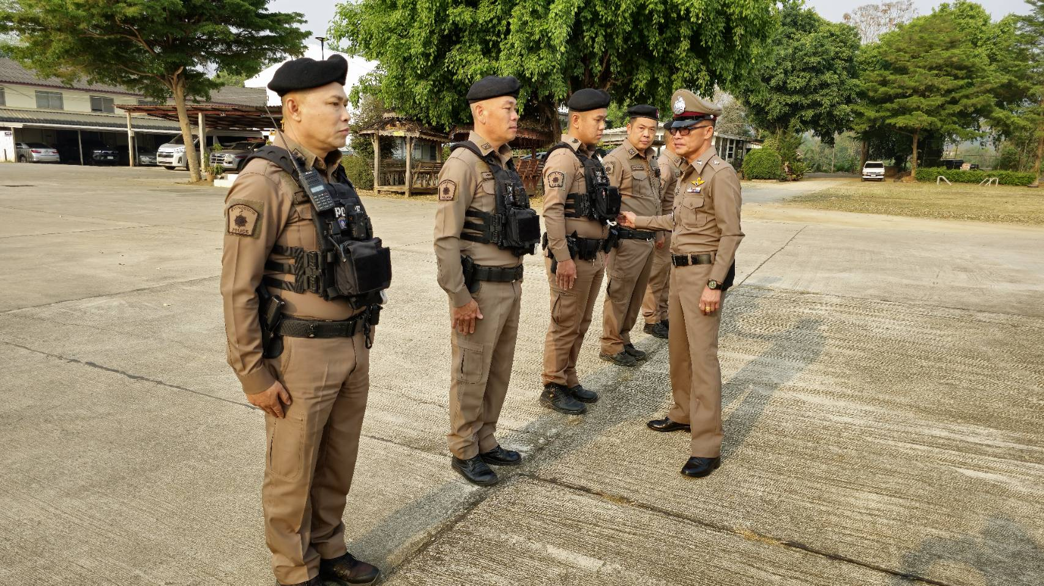
2. สอดส่องและเยี่ยมเยียน หัวหน้างานออกเยี่ยมเยียนครอบครัวและสอบถามปัญหาของผู้ใต้บังคับบัญชาอย่างสม่ำเสมอ และนำปัญหาของผู้ใต้บังคับบัญชาเสนอคณะกรรมการเพื่อหาวิธีแก้ไขการทุจริต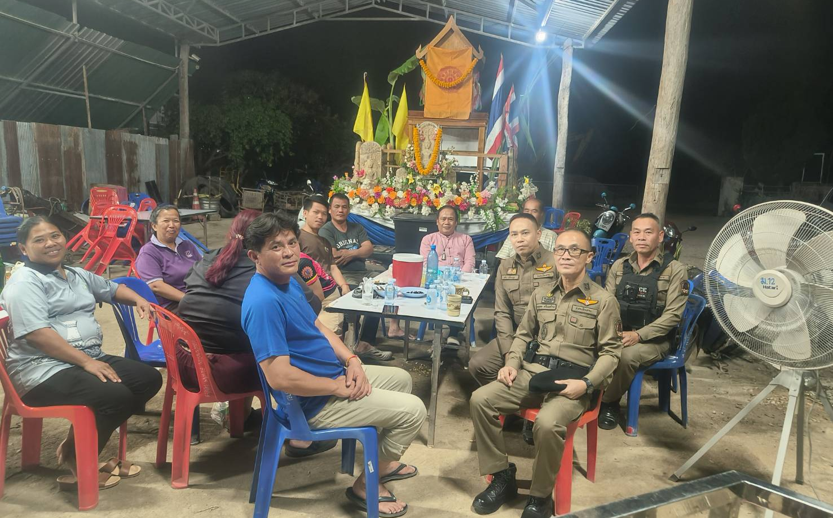
3) สายงานจราจร

ประเด็นความเสี่ยง  ต่อการรับสินบน | มาตรการควบคุม  ความเสี่ยงต่อการรับสินบน | วิธีดำเนินการ | ผลการดำเนินงาน
1.การตรวจพบการกระทำผิด  - มีการเรียกรับสินบนเพื่อแลกกับ การไม่จับกุม | ๑.อบรม กำชับการปฏิบัติงาน ของเจ้าหน้าที่ตำรวจให้ปฏิบัติ ตามกฎหมายอย่างเคร่งครัด ไม่ให้เรียกรับทรัพย์สินหรือ ประโยชน์อื่นใดเพื่อช่วยเหลือ ผู้กระทำผิด  ๒.จัดหาสวัสดิการเพิ่มเติมเพื่อ สร้างขวัญกำลังใจในการ ปฏิบัติ หน้าที่ | ๑.ก่อนออกปฏิบัติหน้าที่ หัวหน้างานต้องอบรมกำชับการปฏิบัติงานของ เจ้าหน้าที่ตำรวจให้ปฏิบัติตามกฎหมายอย่างเคร่งครัด ไม่ให้เรียกรับทรัพย์สิน หรือประโยชน์อื่นใดเพื่อช่วยเหลือผู้กระทำ ผิดทุกกรณี  ๒.สอดส่อง ผู้ใต้บังคับบัญชา อย่าง สม่ำเสมอ เช่น ออก เยี่ยม เยียนครอบครัว เพื่อ สอบถาม ปัญหาต่างๆ | ๑. อบรมและกำชับการปฏิบัติงาน – หัวหน้างานอบรมเจ้าหน้าที่ให้ปฏิบัติตามกฎหมายเคร่งครัด ห้ามเรียกรับทรัพย์สินหรือประโยชน์ใด ๆ  ๒. สอดส่องและเยี่ยมเยียน – หัวหน้างานสอดส่องและเยี่ยมเยียนครอบครัวผู้ใต้บังคับบัญชาเพื่อสอบถามปัญหาต่าง ๆ อย่างสม่ำเสมอ
2.การออกใบสั่ง
- เรียกรับเงินกับการไม่ออกใบสั่ง

ภาพผลการดำเนินงาน
1. อบรมและกำชับการปฏิบัติงาน – หัวหน้างานอบรมเจ้าหน้าที่ให้ปฏิบัติตามกฎหมายเคร่งครัด ห้ามเรียกรับทรัพย์สินหรือประโยชน์ใด ๆ
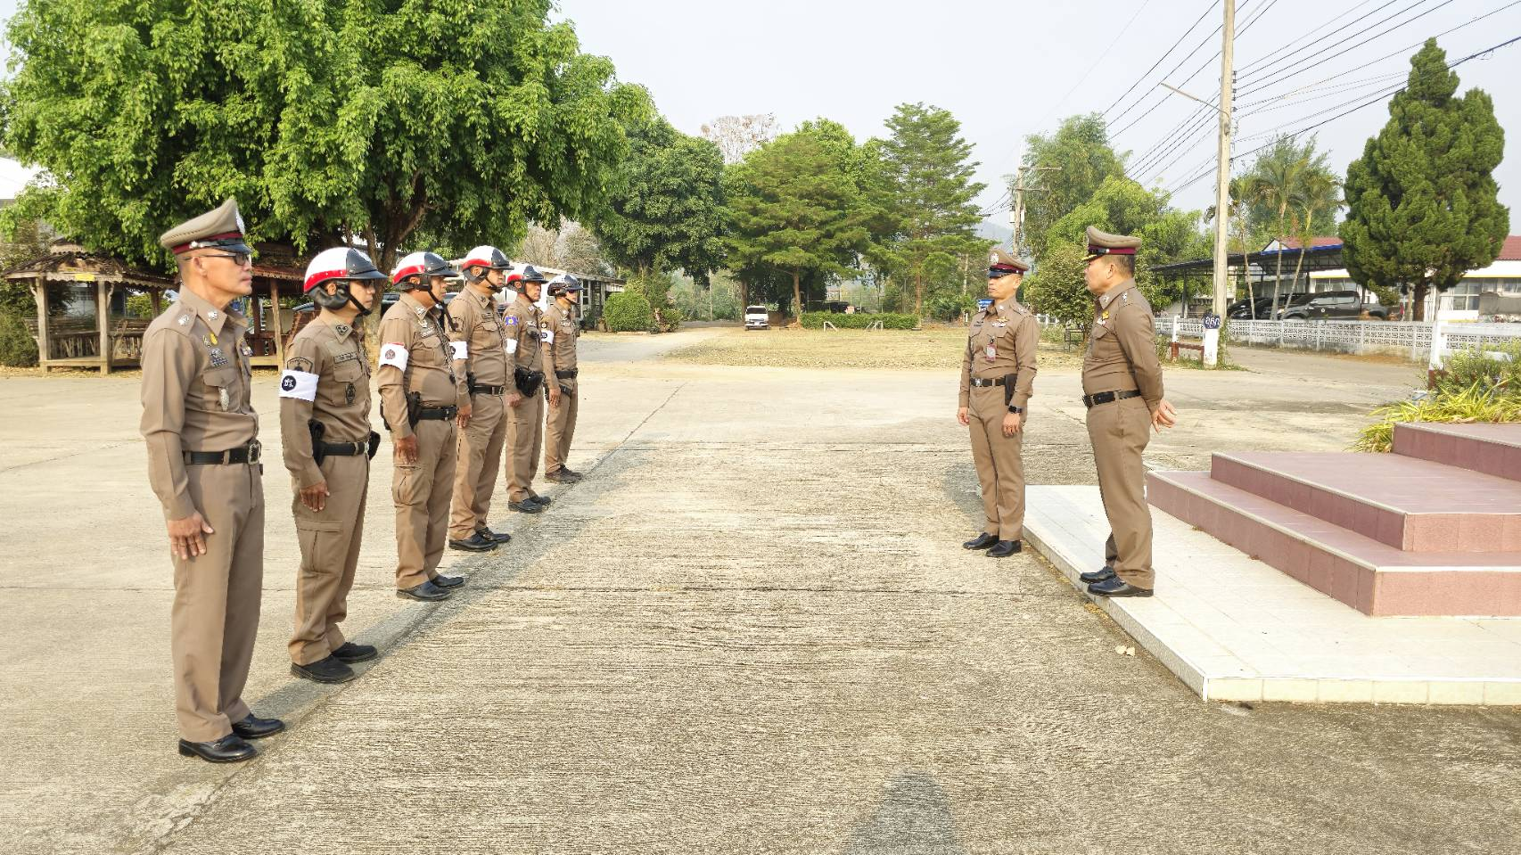

2. สอดส่องและเยี่ยมเยียน – หัวหน้างานสอดส่องและเยี่ยมเยียนครอบครัวผู้ใต้บังคับบัญชาเพื่อสอบถามปัญหาต่าง ๆ อย่างสม่ำเสมอ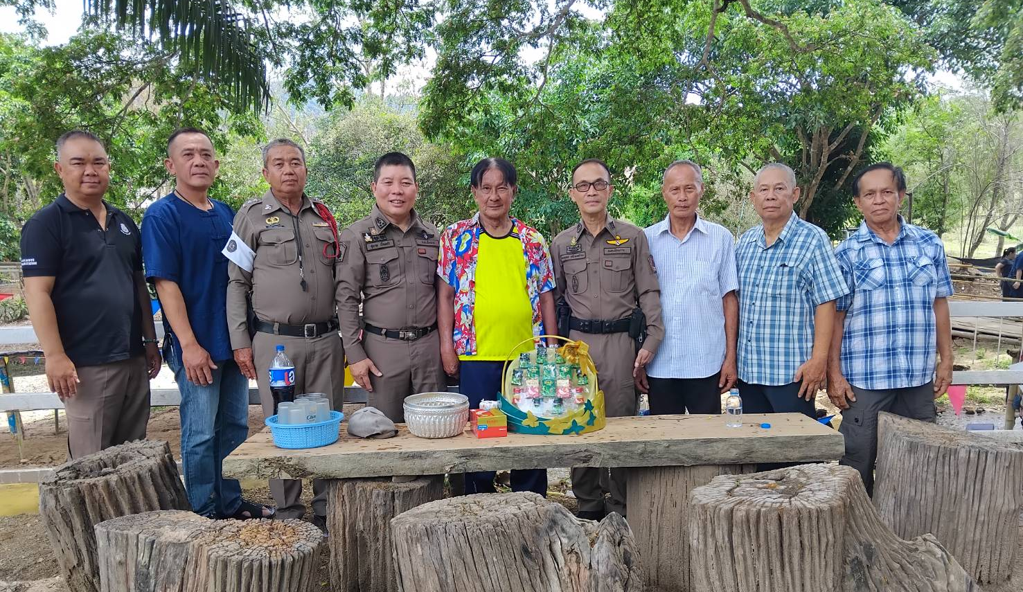

4) สายงานสืบสวน

ประเด็นความเสี่ยง  ต่อการรับสินบน | มาตรการควบคุม  ความเสี่ยงต่อการรับสินบน | วิธีดำเนินการ | ผลการดำเนินงาน
1.การจับกุมความผิดซึ่งหน้า ตามหมายจับ  - มีการเรียกรับสินบนกับการไม่จับกุมหรือจับแล้วแต่ไม่ให้ได้รับโทษสูงขึ้น | ๑.อบรม กำชับการปฏิบัติงาน ของเจ้าหน้าที่ตำรวจให้ปฏิบัติ ตามกฎหมายอย่างเคร่งครัด ไม่ให้เรียกรับทรัพย์สินหรือ ประโยชน์อื่นใดเพื่อช่วยเหลือ ผู้กระทำผิด  ๒.จัดหาสวัสดิการเพิ่มเติมเพื่อสร้างขวัญกำลังใจในการปฏิบัติหน้าที่ | ๑.ก่อนออกปฏิบัติหน้าที่ หัวหน้างานต้องอบรมกำชับการปฏิบัติงานของ เจ้าหน้าที่ตำรวจให้ปฏิบัติตามกฎหมายอย่างเคร่งครัด ไม่ให้เรียกรับ ทรัพย์สิน หรือประโยชน์อื่นใด  เพื่อ ช่วยเหลือผู้กระทำผิดทุกกรณี | หัวหน้างานได้อบรมและกำชับเจ้าหน้าที่ตำรวจให้ปฏิบัติตามกฎหมายอย่างเคร่งครัด ห้ามเรียกรับทรัพย์สินหรือประโยชน์ใด ๆ เพื่อช่วยเหลือผู้กระทำผิดทุกกรณี
2.การลงบันทึกจับกุม
- เรียกรับสินบนเพื่อแลกกับการไม่ดำเนินคดี ลดทอนของกลางเพื่อรับโทษน้อยลง
3.การนำส่งพนักงานสอบสวน
- เรียกสินบนเพื่อจะให้ช่วยเหลือ
พูดคุยกับพนักงานสอบสวนเพื่อหาช่องทางช่วยเหลือคดี

ภาพผลการดำเนินงาน
1. หัวหน้างานได้อบรมและกำชับเจ้าหน้าที่ตำรวจให้ปฏิบัติตามกฎหมายอย่างเคร่งครัด ห้ามเรียกรับทรัพย์สินหรือประโยชน์ใด ๆ เพื่อช่วยเหลือผู้กระทำผิดทุกกรณี
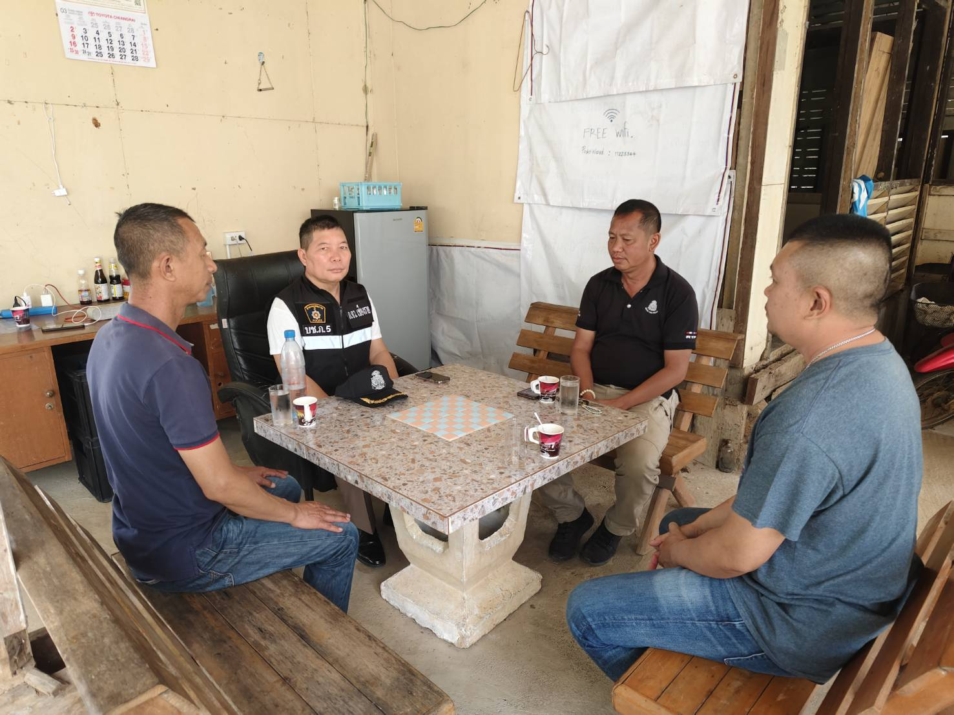
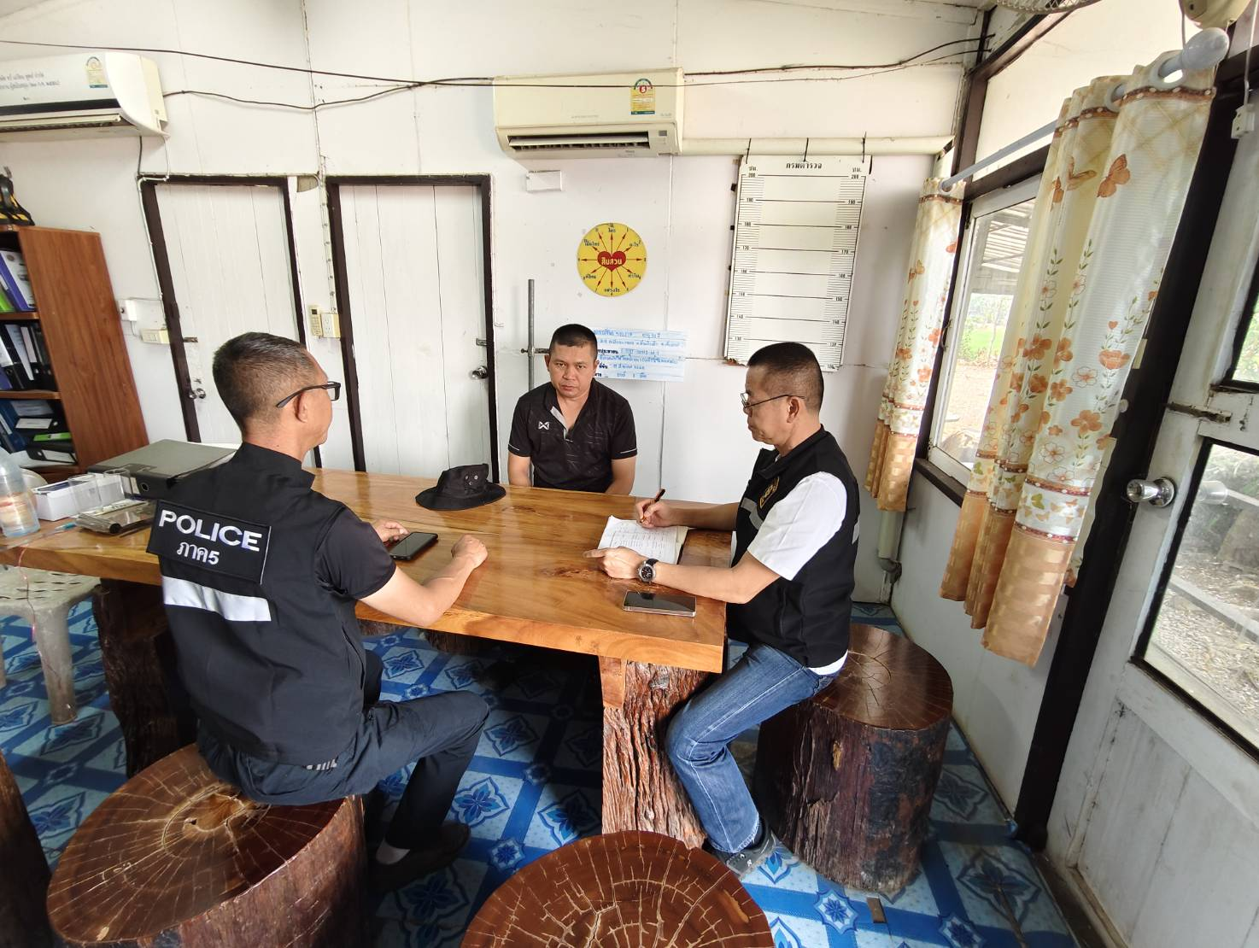

5) สายงานสอบสวน

ประเด็นความเสี่ยง  ต่อการรับสินบน | มาตรการควบคุม  ความเสี่ยงต่อการรับสินบน | วิธีดำเนินการ | ผลการดำเนินงาน
1. การทำสำนวนในคดีอาญา - จราจร  - มีการเรียกรับสินบน บิดเบือนข้อเท็จจริงช่วยเหลือผู้ต้องหา | ๑.อบรม กำชับการปฏิบัติงาน ของเจ้าหน้าที่ตำรวจให้ปฏิบัติ ตามกฎหมายอย่างเคร่งครัด ไม่ให้เรียกรับทรัพย์สินหรือ ประโยชน์อื่นใดเพื่อช่วยเหลือ ผู้กระทำผิด  ๒.จัดหาสวัสดิการเพิ่มเติมเพื่อสร้างขวัญกำลังใจในการปฏิบัติหน้าที่ | ๑.ก่อนออกปฏิบัติหน้าที่ หัวหน้างานต้องอบรมกำชับการปฏิบัติงานของเจ้าหน้าที่ตำรวจให้ปฏิบัติตามกฎหมายอย่างเคร่งครัด ไม่ให้เรียกรับ ทรัพย์สิน หรือประโยชน์อื่น ใด  เพื่อ ช่วยเหลือผู้กระทำ ผิดทุกกรณี | 1.หัวหน้างานได้อบรมและกำชับเจ้าหน้าที่ตำรวจให้ปฏิบัติตามกฎหมายอย่างเคร่งครัด ห้ามเรียกรับทรัพย์สินหรือประโยชน์ใด ๆ เพื่อช่วยเหลือผู้กระทำผิดทุกกรณี
2.การยื่นคำร้องขอปล่อยตัวชั่วคราว
มีการเรียกรับสินบนเพื่อ
อำนวยความสะดวกมีการเรียกรับในการบริการ

ภาพผลการดำเนินงาน
1. หัวหน้างานได้อบรมและกำชับเจ้าหน้าที่ตำรวจให้ปฏิบัติตามกฎหมายอย่างเคร่งครัด ห้ามเรียกรับทรัพย์สินหรือประโยชน์ใด ๆ เพื่อช่วยเหลือผู้กระทำผิดทุกกรณี
